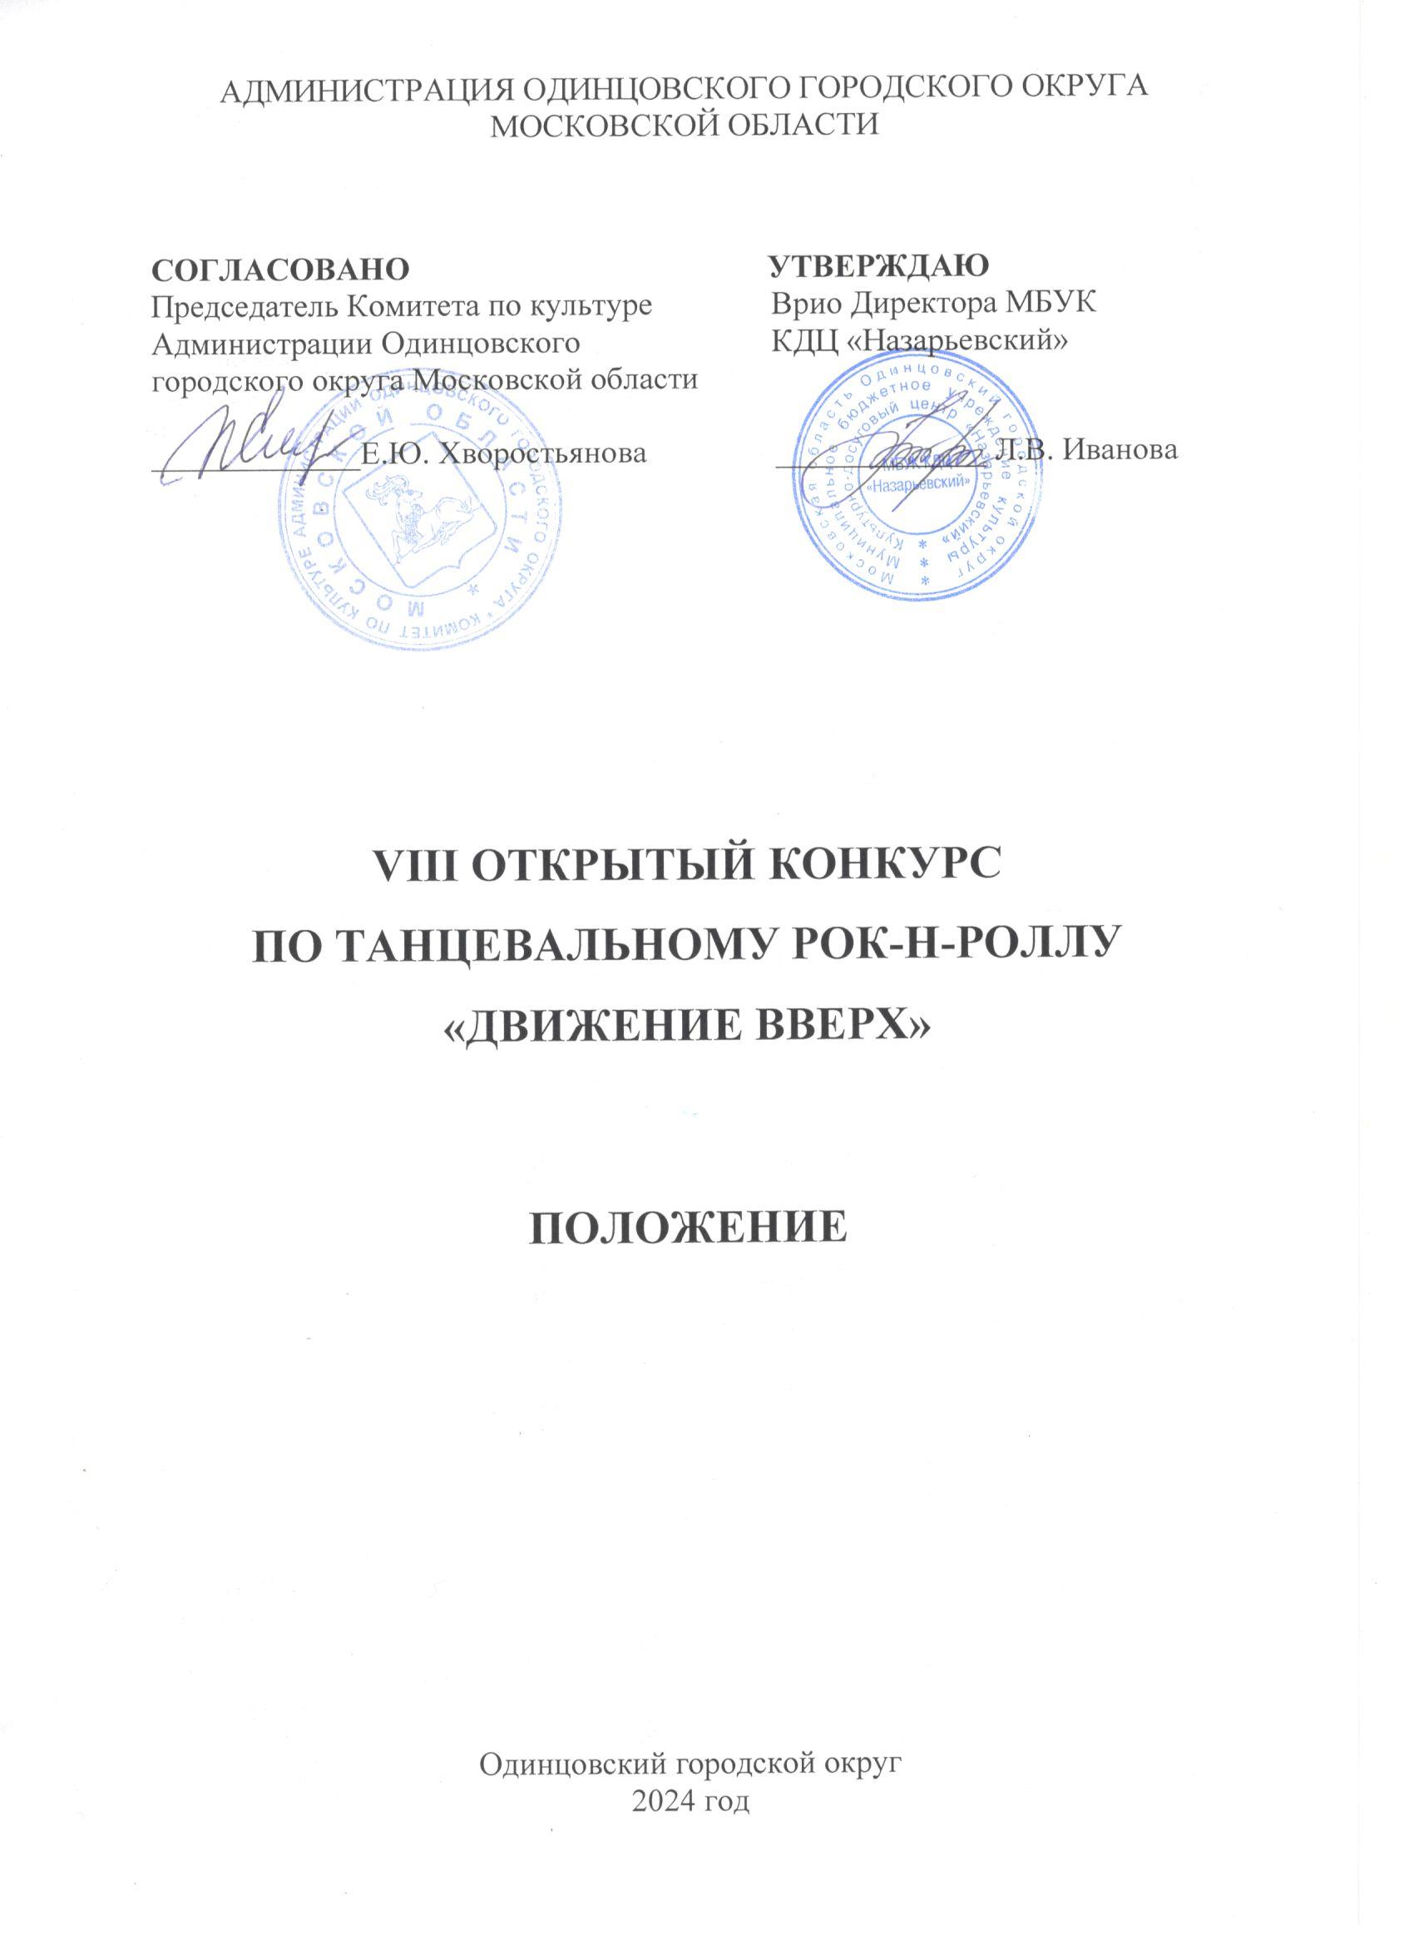

**1. ТРАДИЦИИ И ИСТОРИЯ КОНКУРСА**

Традиционно конкурс по танцевальному рок-н-роллу «Движение вверх» (далее - Конкурс) проводится с 2017 года.

Идейными вдохновителями Конкурса являются Региональная Московская областная детская общественная организация «Клуб акробатического рок-н-ролла «Кристалл» и Дом культуры «Дубки» (с 2024 г. структурное подразделение Муниципального бюджетного учреждения культуры Культурно-досугового центра «Назарьевский»).

Традицией Конкурса является открытие новых талантов среди самых маленьких участников, которые начинают свой творческий и спортивный путь.

Юные участники соревнуются в личном первенстве, в дуэтах, парах и командах, показывая свое мастерство.

Начиная с 2021 года, Конкурсу присвоен статус «Открытый».

**2. ЦЕЛИ И ЗАДАЧИ КОНКУРСА**

**Цели:**

Раскрытие творческого потенциала детей и молодежи.

Популяризация танцевальных видов спорта.

Повышение профессионального уровня коллективов, дуэтов, солистов, работающих в различных стилях танцев направления свинг.

**Задачи:**

Определение наиболее сильных коллективов, дуэтов, солистов среди участников.

Развитие преемственности поколений, обмен опытом между педагогами, тренерами, танцорами.

Привлечение к занятиям танцами и приобщение к танцевальной культуре детей, подростков и молодежи.

**3. УЧРЕДИТЕЛИ И ОРГАНИЗАТОРЫ КОНКУРСА**

Муниципальное бюджетное учреждение культуры Культурно-досуговый центр «Назарьевский», структурное подразделение Дом культуры «Дубки» (далее - МБУК КДЦ «Назарьевский», стр. подр. ДК «Дубки») при поддержке Комитета по культуре Одинцовского городского округа Московской области.

По решению Учредителя Конкурса мероприятие может проводиться в дистанционном или онлайн формате.

**4. ОРГКОМИТЕТ КОНКУРСА**

ПРЕДСЕДАТЕЛЬ:

Иванова Лариса Вячеславовна – Врио директора МБУК КДЦ «Назарьевский».

ЧЛЕНЫ ОРГКОМИТЕТА:

Мануйлов Владимир Владимирович – президент Региональной Московской областной детской общественной организации «Клуб акробатического рок-н-ролла «Кристалл» (ПО СОГЛАСОВАНИЮ).

Литвинова Елена Игоревна - мастер спорта России, член сборной команды России по акробатическому рок-н-роллу и буги-вуги, тренер по буги-вуги (ПО СОГЛАСОВАНИЮ).

ОТВЕТСТВЕННЫЙ СЕКРЕТАРЬ:

Сурнина Елена Юрьевна – руководитель студии МБУК КДЦ «Назарьевский» (стр. подр. ДК «Дубки»).

**5. ВРЕМЯ И МЕСТО ПРОВЕДЕНИЯ КОНКУРСА**

Конкурс проводится **30 ноября 2024 года**.

Место проведения: Московская область, Одинцовский г.о., дачный посёлок Лесной Городок, улица Фасадная, дом 10 (МБОУ Лесногородская СОШ).

Проведение Конкурса осуществляется в соответствии с требованиями санитарно-эпидемиологической обстановки, стандарта организации работы в организациях сферы культуры, осуществляющих свою деятельность на территории Московской области, в целях недопущения распространения инфекционных заболеваний.

**6. УСЛОВИЯ УЧАСТИЯ В КОНКУРСЕ**

В Конкурсе могут принимать участие танцоры Одинцовского городского округа и других муниципальных образований Московской области и Российской Федерации (приезд заранее согласовывается).

**7. ПОРЯДОК И ПРОГРАММА ПРОВЕДЕНИЯ КОНКУРСА**

Расписание Конкурса:

9:30 – Регистрация участников Конкурса.

11:00 – Начало Конкурса - отборочные туры.

14:00 – Начало финальной части.

19:00 – Окончание Конкурса.

Расписание может быть изменено в зависимости от количества заявленных участников, принявших участие в Конкурсе, как до начала, так и вовремя его проведения.

В рамках Конкурса проводятся личные состязания в следующих номинациях по следующим возрастным категориям:

• «А класс-микст» юноши и девушки;

• «А класс-микст» юниоры и юниорки;

• «В класс-микст» юноши и девушки;

• «В класс-микст» юниоры и юниорки;

• «Дуэт» девушки;

• «D класс-микст» юноши и девушки;

• «D соло» юноши и девушки;

• «S соло» 9 лет и старше;

• «S соло» до 9 лет;

• «Е класс-микст» мужчины и женщины;

• «Е соло» 9 лет и старше;

• «Е соло» до 9 лет;

• «Е соло» до 7 лет;

• «Е класс-микст» юноши и девушки;

• «Е класс-микст» дебютанты малыши;

• «Е класс-микст» дебютанты мальчики и девочки;

• «Техника ног» мальчики и девочки;

• «Формейшн» девушки

• и другие номинации и дисциплины.

**8. ЖЮРИ КОНКУРСА**

Для работы в жюри Конкурса приглашаются высокопрофессиональные специалисты в профильной сфере деятельности, заслуженные деятели культуры и искусства, общественные деятели, представители СМИ.

Жюри Конкурса имеет право:

• Не присуждать все дипломы и соответствующие им звания лауреатов.

• Присуждать специальные призы и дипломы.

• Решение жюри по итогам Конкурса окончательно и обсуждению не подлежит.

Жюри определяет победителей (за основу берутся правила для дисциплин массового спорта акробатического рок-н-ролла) по ряду критериев, указанных в правилах.

**9. КРИТЕРИИ ОЦЕНКИ**

* Соответствие движений выбранному танцевальному стилю (направлению).
* Уровень сложности.
* Оригинальность.
* Музыкальность (ритмичность).
* Синхронность.
* Качество исполнения.

**10. НАГРАЖДЕНИЕ ПОБЕДИТЕЛЕЙ**

Награждение производится по каждой номинации и возрастной группе. Победители и призеры, занявшие I, II, III места награждаются грамотами, кубками или медалями. Всем участникам Конкурса вручаются памятные медали и грамоты Организаторов.

Возможно присуждение специальных дипломов.

Вручение дипломов, медалей и кубков будет проводиться 30 ноября 2024 года в месте проведения Конкурса.

В случае невозможности получения наград в день вручения, диплом будет отправлен по адресу электронной почты руководителя коллектива.

Имена и фотографии победителей будут опубликованы на официальном сайте или официальном аккаунте социальных сетей организатора.

**11. ФИНАНСОВЫЕ УСЛОВИЯ**

Конкурс проводится на безвозмездной основе.

Расходы по пребыванию на Конкурсе участников (проезд, питание) осуществляется за счет направляющей стороны.

**12. ПОРЯДОК ПОДАЧИ ЗАЯВКИ**

Предварительные заявки на участие в Открытом конкурсе подаются от заинтересованных лиц (организаций) в срок до 24:00 ч. 27 ноября 2024 года на адрес эл. почты - [surnina7@rambler.ru](mailto:surnina7@rambler.ru). Тел. 8-916-335-32-10 Сурнина Елена Юрьевна. Форма заявки в Приложении 1.

Окончательные заявки представляются в комиссию Конкурса по допуску, заседание которой состоится 29 ноября 2024 года с 09:00 до 10:00 в месте проведения Открытого конкурса.

**13. КОНТАКТЫ**

8-910-454-19-27 (Председатель жюри - Мануйлов Владимир Владимирович)

8-498-698-97-05 (МБУК ДК «Дубки»)

Положение размещено на официальном сайте: <https://kdcnazarevsky.ru/>

Приложение 1

к Положению о проведении VIII Открытого

конкурса по танцевальному рок-н-роллу «Движение вверх»

(Наименование организации коллектива)

«_____»__________ 2024г.

ЗАЯВКА

На участие в **VIII Открытом конкурсе Одинцовского городского округа по танцевальному рок-н-роллу «Движение вверх»**

в номинации «Дуэт» девушки

|  |  |  |  |
| --- | --- | --- | --- |
|  | Фамилия, имя,  отчество спортсменов | Дата  рождения | Фамилия, имя,  отчество тренера |
| 1 |  |  |  |
|  |  |  |

в номинации «D класс-микст» юноши и девушки»

|  |  |  |  |
| --- | --- | --- | --- |
|  | Фамилия, имя,  отчество спортсменов | Дата  рождения | Фамилия, имя,  отчество тренера |
| 1 |  |  |  |
|  |  |  |

в номинации «D соло» юноши и девушки

|  |  |  |  |
| --- | --- | --- | --- |
|  | Фамилия, имя,  отчество спортсменов | Год  рождения | Фамилия, имя,  отчество тренера |
|  |  |  |  |

Представитель команды ________________________________

Приложение 2

к Положению о проведении VIII Открытого

конкурса по танцевальному рок-н-роллу «Движение вверх»

СОГЛАСИЕ РОДИТЕЛЯ/ЗАКОННОГО ПРЕДСТАВИТЕЛЯ

НА ОБРАБОТКУ ПЕРСОНАЛЬНЫХ ДАННЫХ НЕСОВЕРШЕННОЛЕТНЕГО

Я, _______________________________________________________________,

(ФИО УЧАСТНИКА, ФИО родителя или законного представителя)

паспорт _____________выдан ________________________________________,

(серия, номер) (когда и кем выдан)

являясь законным представителем несовершеннолетнего __________________________________________________________________,

(ФИО несовершеннолетнего)

приходящегося мне _____________ даю свое согласие на обработку в

МБУК КДЦ «Назарьевский», стр. подр. ДК «Дубки» персональных данных несовершеннолетнего для участия в VIII ОТКРЫТОМ КОНКУРСЕ «ДВИЖЕНИЕ ВВЕРХ!»

Я даю согласие на использование персональных данных несовершеннолетнего исключительно в следующих целях: индивидуальный учет результатов, публикация списка победителей, а также хранение данных об этих результатах на бумажных и/или электронных носителях, а также осуществление любых иных действий, предусмотренных действующим законодательством Российской Федерации. Я даю согласие, что следующие сведения о моем ребенке (подопечном): «фамилия, имя, отчество, название учреждения, результат участия, видео материал с выступлением ребенка» могут быть размещены на официальном сайте МБУК КДЦ «Назарьевский», стр. подр. ДК «Дубки».

Я согласен (сна), что следующие сведения о моем ребенке (подопечном): «фамилия, имя, отчество, название учреждения, результат участия, видео материал с выступлением ребенка» могут быть размещены в сети «Интернет».

Я подтверждаю, что, давая такое согласие, я действую по собственной воле и в интересах несовершеннолетнего.

«____» ___________ 202__ г. _____________ /_________________/

Подпись Расшифровка

Приложение 3

к Положению о проведении VIII Открытого

конкурса по танцевальному рок-н-роллу «Движение вверх»

СОГЛАСИЕ УЧАСТНИКА

НА ОБРАБОТКУ ПЕРСОНАЛЬНЫХ ДАННЫХ

Я, _______________________________________________________________,

(ФИО УЧАСТНИКА)

паспорт _____________выдан ________________________________________,

(серия, номер) (когда и кем выдан)

даю свое согласие на обработку в МБУК КДЦ «Назарьевский», стр. подр. ДК «Дубки» персональных данных

для участия в VIII ОТКРЫТОМ КОНКУРСЕ «ДВИЖЕНИЕ ВВЕРХ!»

Я даю согласие на использование персональных данных исключительно в следующих целях: индивидуальный учет результатов, публикация списка победителей, а также хранение данных об этих результатах на бумажных и/или электронных носителях, а также осуществление любых иных действий, предусмотренных действующим законодательством Российской Федерации.

Я даю согласие, что следующие сведения: «фамилия, имя, отчество, название учреждения, результат участия, видео материал с выступлением» могут быть размещены на официальном сайте МБУК КДЦ «Назарьевский», стр. подр. ДК «Дубки».

Я согласен (сна), что следующие сведения: «фамилия, имя, отчество, название учреждения, результат участия, видео материал с выступлением» могут быть размещены в сети «Интернет».

Я подтверждаю, что, давая такое согласие, я действую по собственной воле.

«____» ___________ 202__ г. _____________ /_________________/

Подпись Расшифровка